**HAGA łóżko** łóżko kontynentalne / continental bed **Wymiary/Dimensions**

(145/210cm) **Powierzchnia spania/sleeping area** (140/200 cm)  H=57/104 cm

(165/210cm) **Powierzchnia spania/sleeping area** (160/200 cm)  H=57/104 cm

(185/210cm) **Powierzchnia spania/sleeping area** (180/200 cm)  H=57/104 cm

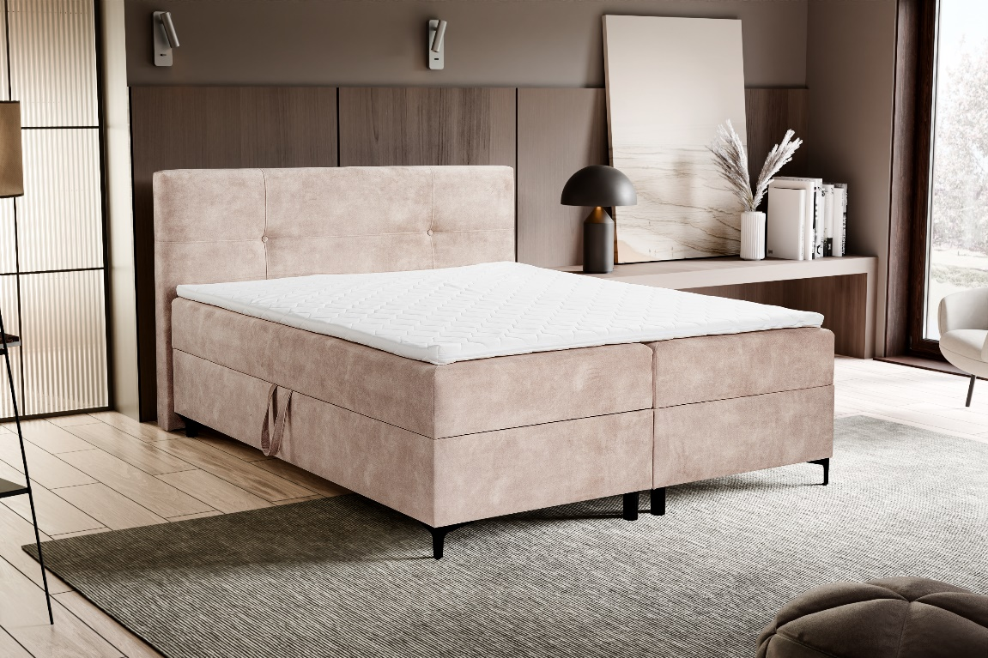

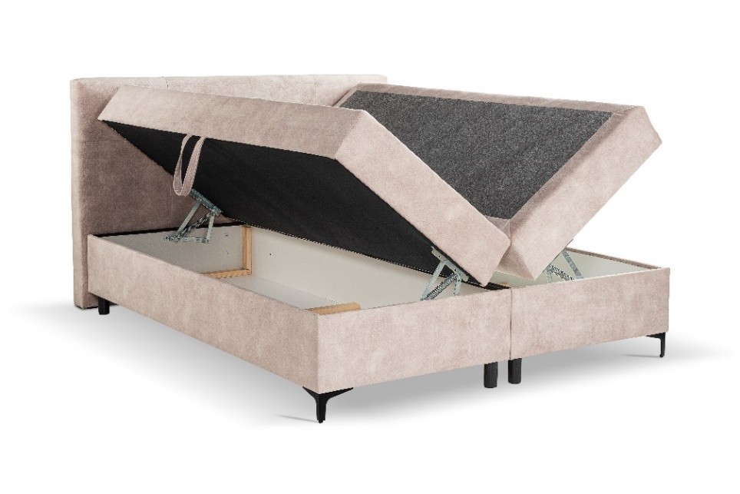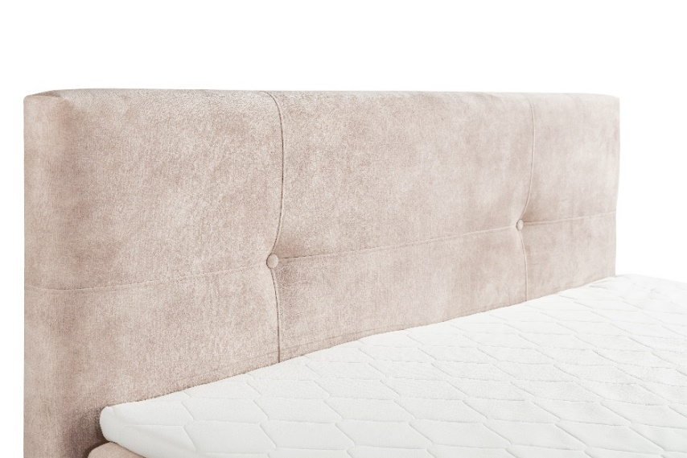

**LOGISTYKA /LOGISTICS**

WAGA netto/net weight: 140/200: 150 KG, WAGA netto/net weight: 160/200: 165 KG, WAGA netto/net weight: 180/200: 180 KG

OBJĘTOŚĆ/Volume: 140/200: 1,6 m3, OBJĘTOŚĆ/Volume: 160/200: 1,82 m3, OBJĘTOŚĆ/Volume: 180/200: 2,04 m3

|  |  |
| --- | --- |
| WYMIARY/DIMENSIONS | |
| Wysokość siedziska/height of sit | 47 cm |
| Głębokość siedziska/depth of sit | 200 cm |
| Wysokość stopki/height of leg | 10 cm |

LICZBA PACZEK/number of packs: 3

WYMIARY PACZEK/package dimensions (dł. /wys. / szer.) 140/200

Paczka/package 1/3 202 / 48 / 72 cm

Paczka/package 2/3 202 / 48 / 72 cm

Paczka/package 3/3 105 / 158 / 13 cm

|  |  |
| --- | --- |
| POKROWIEC/COVER | |
| Tkanina jednokolorowa/one-colour fabric | x |
| Tkanina dwukolorowa/two-colour fabric |  |

WYMIARY PACZEK/package dimensions (dł. /wys. / szer.) 160/200

Paczka/package 1/3 202 / 48/ 82 cm

Paczka/package 2/3 202 / 48 / 82 cm

|  |  |  |
| --- | --- | --- |
| WYPEŁNIENIE/FILLING | | |
| Materac/mattress | - bonell | x |
| Oparcie/backrest | - HR foam | x |

Paczka/package 3/3 105 / 168 / 13 cm

WYMIARY PACZEK/package dimensions (dł. /wys. / szer.) 180/200

Paczka/package 1/3 202 / 48 / 92 cm

Paczka/package 2/3 202 / 48 / 92 cm

|  |  |
| --- | --- |
| FUNKCJE/FUNCTIONS | |
| Funkcja spania/sleeping func. | x |
| Pojemnik na pościel /bedding box | x |

Paczka/package 3/3 105 / 188 / 13 cm

|  |  |
| --- | --- |
| NÓŻKI/LEGS | |
| Metal | x |
| Ślizg PVC/PVC | x |

**www.meblelubnice.pl**

sprzedaz1@meblelubnice.pl

Tel. +48 696 489 466